школьный экспресс

МОУ «Оконешниковская средняя общеобразовательная СОШ №2»

В этом выпуске:

День здоровья

День Рождения школы

День самоуправления

Самые лучшие впечатления

Смешные истории из детства учителей

Выпуск №1. 2007-2008 уч.год

От редактора
Вот и снова пришла пора нам взяться за учебники, тетрадки и ручки... А как хотелось бы ещё немного, ещё чуть-чуть отдохнуть. Казалось, нам для полного счастья не хватает каких-то пол месяца, и тогда бы уж точно мы пошли в школу полные сил и энергии. Но, к сожалению, никто каникулы продлевать не стал, и поэтому мы, как и в старые добрые времена выполняем домашнее задание, бегаем от кабинета к кабинету, ищем, у кого бы списать на контрольной, толпимся в очереди за булочками.… И всё это называется школьная пора.

С какой-то грустью понимаю, что для 11 класса этот год последний, и поэтому нужно ценить каждую минуту, проведённую в школьной суматохе. Но это же хочется сказать и учащимся других классов. Ведь последний учебный год подкрадётся незаметно, и вот уже вы будете писать такую же заметку, полную философии и размышлений на тему взросления.
Да, такая она жизнь. И время летит незаметно, и не всё успеваешь сделать. Но я считаю, что не нужно на этом зацикливаться. Нужно жить! Школа, так школа. Гранит наук, так гранит наук. Отдых, так отдых. Надо просто стараться делать всё с душой и делать так, чтобы самому было интересно, а окружающие ценили это. Поэтому я желаю вам с достоинством проучиться в этот учебный год: 11-классникам окончить школу и сдать экзамены, а ребятам из других классов радовать родителей хорошими оценками, учителей уровнем знаний, а самих себя процессом общения со школьными друзьями и одноклассниками, ведь скоро и вам придётся с ними расстаться…

Учителем быть не легко, но почетно

6 октября в школе №2 прошёл день самоуправления. Вы, наверное, подумаете, что это самый долгожданный день только у одиннадцати классников? С этим мнением никто спорить и не собирается. Но не только они ждали этого момента. Каждый ученик среднего звена переживал по поводу самоуправления, который стал уже традиционным в праздник День учителя. Всем не терпелось посмотреть, как поведут себя старшеклассники на месте педагогов и войдут ли они в роль учителя?
Я сама побывала на нескольких уроках. Девочки всё объясняли понятно. В классе был порядок, не смотря на то, что настоящего учителя не было поблизости. Ученики проявили уважения к своим старшим товарищам. А это главное. Ведь согласитесь, есть у нас и такие, которые в повседневной жизни не всегда уделяют должного внимания учителю. «Учителя» просто так оценки не ставили. Спрашивали по делу, а «буйных» даже успокаивали.
Мне этот день очень понравился. Я с нетерпением жду, когда же настанет мой черед и представиться возможность выступить в роли учителя. А теперь немного слов самих «учителей», которые пожелали остаться неизвестными:
«… я вела урок русского языка. Особенно мне понравилось проводить занятие в 6 «Б» класса. Мне было интересно побывать в роли учителя…»

«…вообще всё понравилось, но, тем не менее, быть учеником лучше. Теперь я понимаю, что учителем быть трудно. Ведь он должен не только научить, но и сделать так, чтобы все слушали…»
«… в 8 «А» на уроке технологии готовили. Накормили почти всю школу очень вкусным борщом. От этого дня у меня остались только положительные эмоции…»
Мы увидели, что работа учителя не такая лёгкая, как кажется. Поэтому, я хотела бы пожелать нашим учителям терпения, крепкого здоровья и хороших послушных детей.

Муза.

«День здоровья!»
В этом году традиционно проходил общешкольный праздник-«День здоровья»!
В нём приняли участие все ученики.
Первым соревнованием для многих стал небольшой «марафон», где самые сильные и выносливые ребята из своей возрастной группы заняли призовые места. После, прошли проходящие впервые в школе соревнования – велогонки. Новый в своём происхождении, но уже пользующийся огромным рейтингом у самых активных учеников вид спорта произвёл на нас отличное впечатление. Многие зрители этого невероятного и захватывающего зрелища
мечтают выступить в следующем году, и установить новые рекорды. Наши учителя и гости праздника тоже не скучали, бегали, перетягивали канат, в общем, соревновались между собой.
Я присоединяюсь к мнению опрошенных учеников и думаю, что праздник прошёл на «Ура»!
Борщёва Н.

День Рождения школы
Концерт, посвященный первому юбилею школы, состоялся 6-го октября в 19.00. Репетиции начались за три недели до праздника. И каждая кафедра не хотела упасть лицом в грязь. Организатором всего мероприятия была Антипенко Светлана Александровна. Она лично контролировала каждое выступление. Актовый зал был переполнен: ученики, педагоги, родители, выпускники...
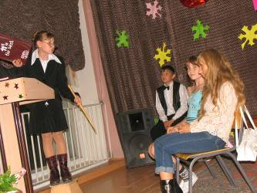
Праздник открывался школьным гимном в исполнении вокальной группы и хора "малышей". Кстати, вокальная группа хорошо выступала на протяжении всего концерта.

Вечер был посвящен воспоминаниям о прожитых школой годах, о событиях и о выпускниках. О выпускниках рассказывали кафедры во главе с учителями, которые и "выпускали" тот или иной класс. Вспоминали о многом: как дружили, ругались, мирились и просто ходили в школу вчерашние ученики. Честно говоря, ожидалось большее количество выпускников, но пришли только те, для которых за эти 5 лет школа №2 стала вторым домом. Больше всего ребят было из последнего выпуска 2007 года.
Это мероприятие всем запомнится надолго. Особенно "общество джентльменов младшего возраста", которые удивили всех присутствующих интересными предложениями и нововведениями. Зрителям очень понравился танец девочек из 7-го класса - Баёвой Саши, Борщевой Насти и Ганке Лили. Интересными были и сценки, в которых многие выпускники узнавали себя и своих товарищей. Мне вот, например, больше всего запомнилось, как Субботин Гена и Якушев Леня ломали дверь в кабинете математики.
Выпускникам было дано ответное слово. Они выступали неплохо. Но "зажег" публику, конечно, Калинин Максим.

Какая же школа возможна без учителей? И им, конечно, было уделено достаточное внимание. Все были приятно удивлены, увидев фотографии своих педагогов в далеком детстве. Многие почти не изменились. А вот некоторых было трудно узнать, например, в маленьком карапузе было трудно признать Гармса Василия Гергардовича. А вот Омельченко Анну Васильевну узнали все и сразу.
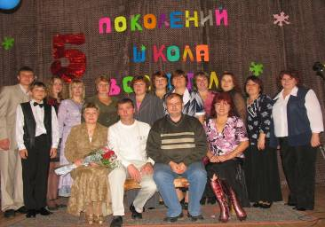
Было еще много номеров, которые хотелось бы отметить, но о всех рассказать нельзя, так как почти все ребята выступили отлично. Все они молодцы!
Но все хорошее быстро заканчивается. Окончился и праздник. Все были довольны и наполнены впечатлениями.
Спаскова Л.
Презентация Книги почёта 2007

Самые лучшие впечатления
Первые две недели сентября были для меня самыми обычными. Но потом.… Словно провал. На целый месяц…
Я много слышала и читала о том, что дети, вернувшись оттуда, долго видят по ночам странные сны, плачут в подушку, становятся сами не свои и просят родителей вернуть их обратно. А потом связываются с себе подобными и подолгу общаются. Но это превзошло все мои ожидания…
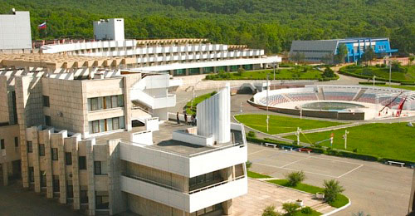
Вы не понимаете о чём это я? Да просто мне посчастливилось побывать в «Океане» - Всероссийском Детском Центре, а не было меня дома целый месяц, и он стал поистине необычным.
От этой поездки я получила очень много. Во-первых, проехала пол страны, увидела самую разнообразную природу: горы, холмы, реки, тайгу, а также озеро Байкал, которое не может не произвести впечатления. Во-вторых, побывала на море. Море…Этого, конечно, не описать (тем более, что до меня это пытались сделать многие), это надо видеть собственными глазами, слышать собственными ушами, вдыхать запах собственной грудью… И конечно, я нашла огромное количество новых друзей, проживающих в разных уголках нашей страны. Кстати, смена, в которую я попала, называлась «Моя Федерация», и все мероприятия были подвержены этой тематике. Это и фестиваль танцевальных коллективов, и выступление фольклорных ансамблей разных культур, и неделя национальной кухни, во время которой всех кормили блюдами из кухни различных народов. А самое главное – это присутствие ребят самых разных национальностей (буряты, евреи, хакасы, якуты, русские), с которыми мне удалось тесно пообщаться и узнать кое-что из их культуры и традиций.
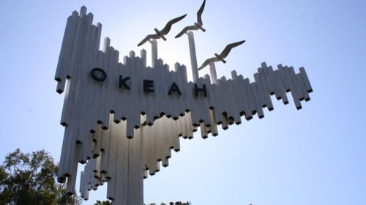
Много чего было интересного, и много чего произошло за время смены. Но эти 18 дней промчались с огромной скоростью, и вот снова я в поезде, еду с уже знакомыми мне ребятами, смотрю на уже знакомые места, правда всё также восхищаюсь масштабами и красотой своей страны. Да и 5 дней, что мы ехали в поезде, прошли незаметно. Как-то слишком быстро я оказалась дома, пошла в школу.
Сейчас сижу за компьютером и думаю, действительно ли со мной это произошло. Этого месяца словно не было, а я как - будто никуда и не уезжала. Правда ли, что я побывала там? Смотрю на фотографии и понимаю: Конечно, правда! «Океан» был в моей жизни, а я никогда его не забуду…

Интересные случаи из детства учителей

Оказывается и наши учителя в детстве были очень похожи на нас. Например, Власенко Светлана Александровна была отличным футболистом, часто играла с мальчишками в футбол. А ещё когда она училась в 5-ом классе, по телевизору прошёл фильм «Друг мой Колька», он очень заинтересовал всех ребят. И она с мальчишками класса организовала тайное общество, в которое (по фильму) должны были входить только «Троечники», но ребята не учли этого правила и объединились все не зависимо от того, кто они (отличники, ударники, троечники). Мальчишки позвали в это общество и Светлану Александровну вместе с её подругой Татьяной. Тайну о существовании этого общества ребята хранили в тайне несколько лет!!! И только в 9 классе об этом узнали их одноклассники, т.к. они им об этом сами рассказали.
Воспоминания о школьной жизни Омельченко Анны Васильевны тоже таят в себе множество интересного. В 9-ом классе на урок биологии Анна Васильевна не решилась пойти, т.к. не выучила домашнее задание, чтобы не получить «2». Она просидеть этот урок в спортивном зале, где встретила ещё одного прогульщика из её класса. Они сидели и беззаботно разговаривали. Но вдруг услышали кашель директора и разбежались в разные стороны. В это время технички вымыли пол, он был ёщё мокрый, и Анна Васильевна поскользнулась и упала на спину прямо перед директором.
Лидер-2007
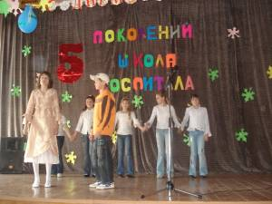
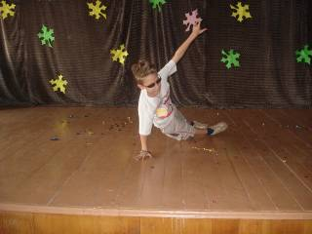

Над выпуском работали:
Шварёва Г.А.
Субботина Евгения
Спаскова Лидия
Баёва Александра
Борщёва Анастасия
Власенко Дарья- редактор



